浙江保融科技有限公司



MEE自动化框架功能说明V1.0

核心技术研发中心-测试组
2021 年 02月
文档修改记录
版本 | 修订人 | 修订说明 | 批准人 | 发布日期
V1.0 | 陈汉源 | 新建 | 陈汉源 | 2021年02月
V1.1 | 陈汉源 | 功能补充 | 陈汉源 | 2021年03月

说 明

本文档中所包含的信息属于商业机密信息，如无浙江保融科技有限公司的书面许可，任何人都无权复制或利用。

编辑部门：核心技术研发中心-测试组
批准日期：2021年02月
目录
一、首页 5
1.1 计划验证 5
1.2 计划设置 5
1.3 报告通知 5
1.4 最新报告 6
1.5 运行日志 7
1.6 统计 7
二、用例管理 8
2.1 树级用例层级 8
2.2 常见符号及使用方法 11
2.2.1 分隔符“|” 11
2.2.2 校验 11
2.2.3 变量 12
2.2.4 数据库指定 13
2.2.5 json返回校验 13
2.2.6 xml返回校验 14
2.3 树级操作 15
2.3.1 拖动 15
2.3.2 复制 15
2.3.3 强制删除 15
2.3.4 导入、导出 15
2.3.5 调试日志、结果 16
2.3.6 文本替换 16
2.3.7 生成用例 17
三、数据连接 17
3.1 连接配置维护 17
3.2 连接配置复制 18
3.3 连接配置使用 18
四、变量管理 19
4.1 变量空间 19
4.2 变量维护 20
4.3 变量引用 21
4.4 变量复制 21
五、函数定义 22
5.1 内置函数 22
5.2自定义函数 22
六、用户管理 24
6.1 权限维护 24
6.2 角色维护 25
6.3 用户维护 25
七、文件空间 25
7.1 文件目录 25
7.2 文件 25
7.3 文件查看 25

一、首页

1.1 计划验证
描述：选择产品项目-对应计划后，点击【验证】，开始执行计划验证任务，可点击弹框中的【围观】或者首页中的【运行日志】查看执行过程中记录的日志。

注意：此处的执行为【验证】类型，而树级中的执行为【调试】类型，这两种类型在数据统计中独立，且验证类型会用于度量产品项目的质量问题。因此推荐在树级中完成调试后，回归用例时，在此处执行验证任务。

1.2 计划设置
描述：【计划设置】有以下四项配置或功能。
- 计划信息：主要为该产品对应的Jenkins配置、任务以及代码仓库Gitlab地址、分支等信息。
- 代码覆盖率：包含Jenkins中的清理和获取覆盖率数据的任务。
- 解除运行状态：在一些特殊情况下，如用例执行时间过长时或任务执行中阻塞时，想要中断计划，显示计划当前状态为任务中，可点击【更改运行状态】来中断任务，状态变更为非运行。
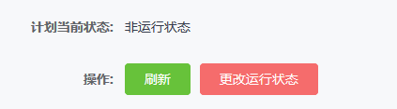
- 外部调用链接：【验证地址】和【调试地址】，可选择不同的数据连接方案生成对应的地址。在Jenkins或者其它需要的地方请求该地址即可执行计划
(如curl http://127.0.0.1:8080/third/apiTest?sign=dj0xJnA9MjEmcz3pu5jorqQ= )。
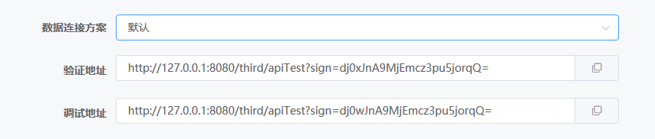

1.3 报告通知
描述：有邮件通知和钉钉群中机器人通知两种方式。邮件通知：在完成收件人、邮件标题、邮件内容配置后，计划完成时，会自动发送一份邮件到指定邮箱，其中的正文内容与首页【最新报告】中内容一致。钉钉通知，填写机器人token即可(为webHook地址中access_token字段的值)。机器人的安全设置中选择自定义关键词，内容【测试报告】。
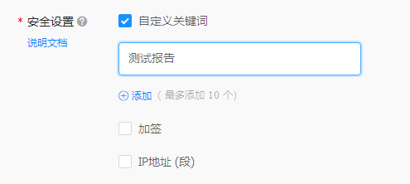
接收通知信息样例：
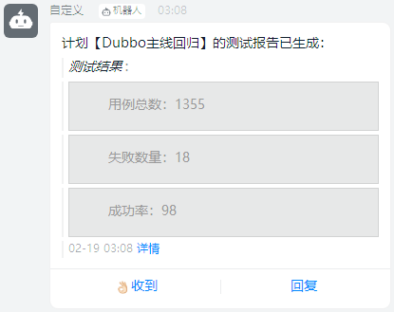

1.4 最新报告
描述：提供最近一次已完成的验证任务的报告，包含用例数、成功数、成功率、执行时间、测试点接口、报错等信息。可以下载留存。
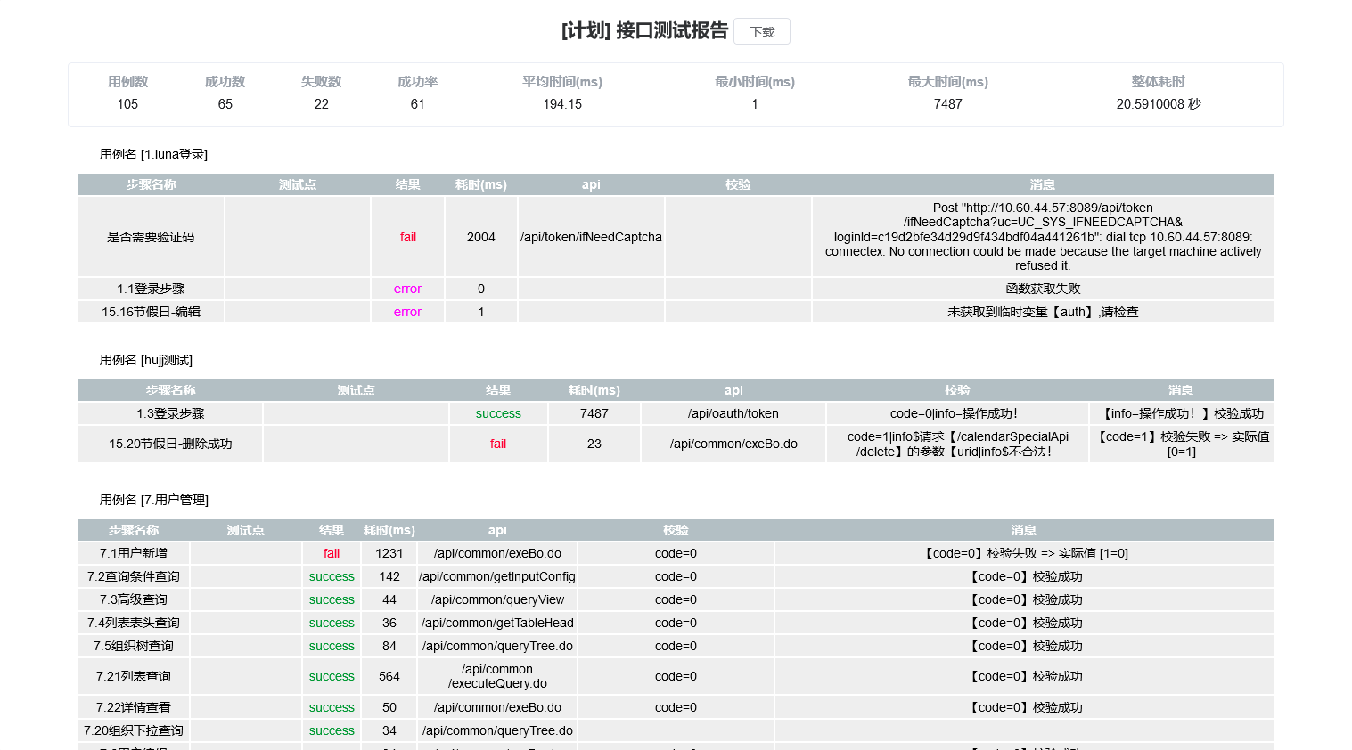

1.5 运行日志
描述：提供最近一次验证任务的执行日志查看，可以点击左侧的用例快速定位至该用例对应的日志区域。
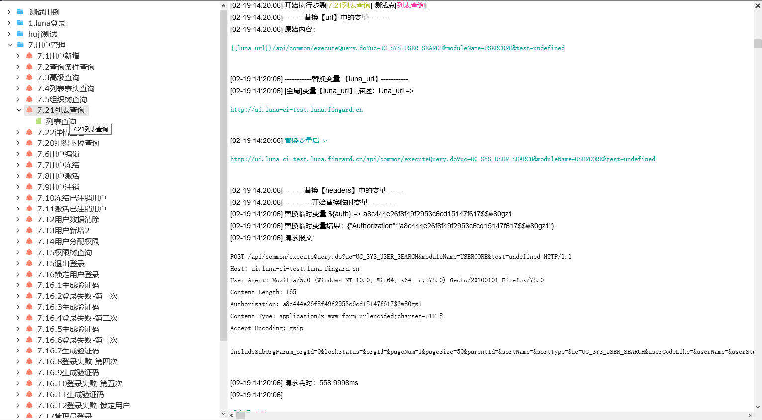

1.6 统计
描述：绘制验证类型任务的执行数据，计划运行情况中为运行过的总次数和平均成功率，图计划成功率中为近12次任务的执行数据，纵坐标为用例数、成功率。代码覆盖率中的数据需要联动Jenkins的配置，并且获取，点击运行将会依次执行清理任务、自动化用例任务、获取覆盖率数据任务，最终从Jenkins中获取生成的覆盖率数据到本系统来展示。
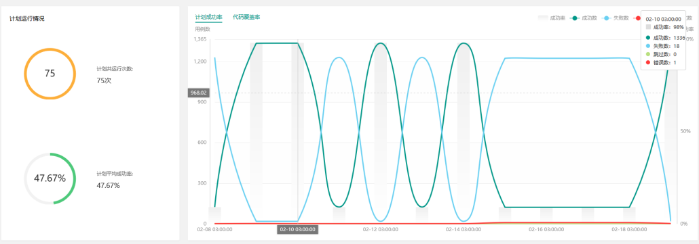
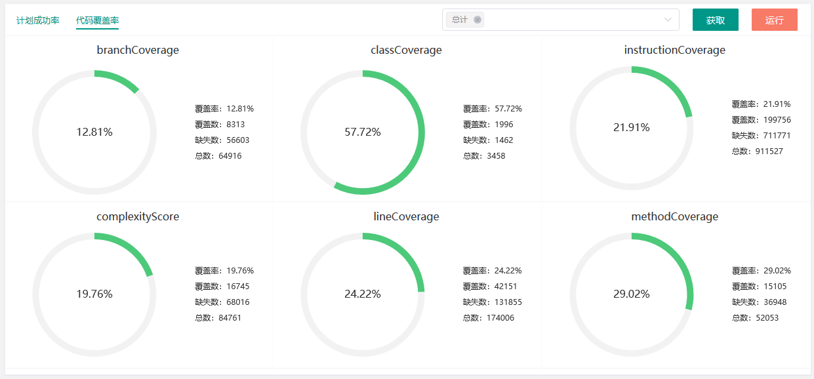

二、用例管理

2.1 树级用例层级
【产品层】产品层为根级目录下的第一层。
操作：点击根目录下【产品池】右侧【+】号，添加新的产品，可以根据需要命名如：“民生银行”，“爱心人寿”，“融汇直联”等等。
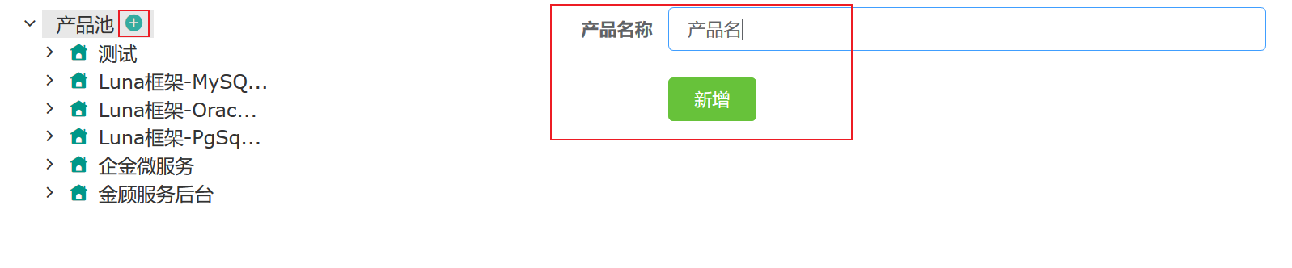

【计划层】：定制执行计划，同个产品可以按照大家各自的自动化策略建立多个不同的自动化计划，如“XX产品全量回归”，“XX产品支付结算流程”，“XX产品审批工作流”等等。一个计划可以是所有用例集的集合，也可以是几个用例集的组合。
操作：点击【产品层】右侧“+”号，表单中：
【变量空间】和【连接方案】默认为全局，根据需要可做更改；
【DB选择】为运行时默认指定的数据库，整个树级菜单中存在多处可以选择DB的地方，规则是：遍历用例过程中，下级覆盖上级，下级未选择的情况下按上级已选DB选择为准。
【运行前置】可以执行在计划运行时事先执行其它的计划；
【请求代理】若填写，则所有HTTP请求将通过该代理地址；
【开启定时】若开启，需填写正确的Cron表达式，可在https://qqe2.com/cron 上生成
【报告通知】计划执行完成后，根据此处的设置，进行邮件和钉钉消息的发送。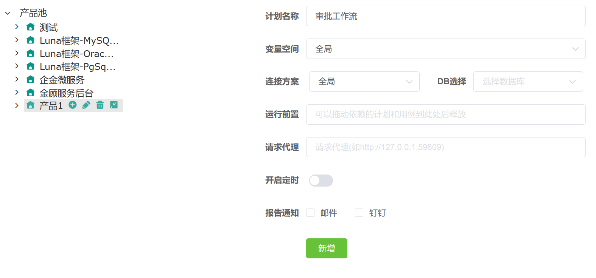

【用例层】：文件夹形式测试用例管理，用例层可以多层嵌套，便于归类整理用例。
操作：点击【计划层】右侧“+”号，输入用例文件夹名称，【DB选择】同上，【执行次数】默认为1。
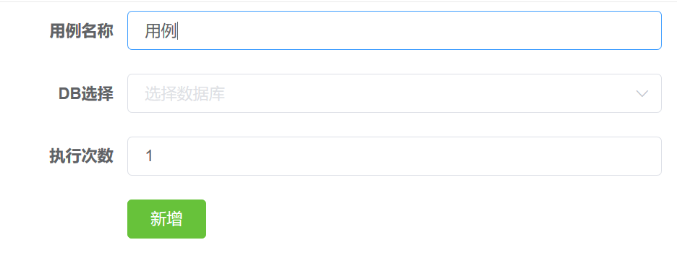

【步骤层】：步骤层分为三种类型：【函数】【Http接口】【Socket接口】
操作：点击【用例层】右侧“+”号，弹窗中选择需要的步骤类型，点击确定。

- 函数：【调用函数】中提供了当前系统中存在的内置和自定义函数，选择希望执行的函数。
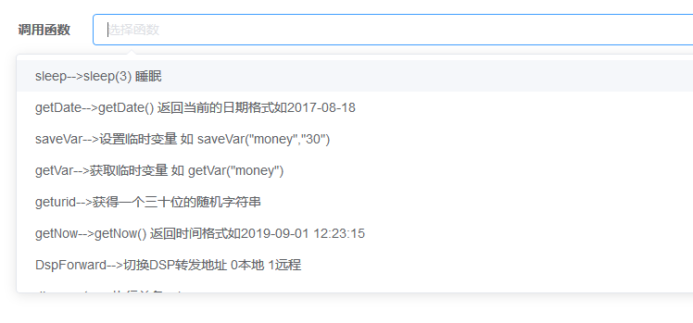
- Http接口：【请求URL】中选择请求方法，填写接口地址
【提取】中定义此接口返回参数的某个数据为一个属性进行使用，属性只在计划运行期间有效，不能跨计划使用。举例：
某系统请求头部需要增加如下字段，而该字段在登录接口返回的响应内容中路径data.tokenValue字段下存在，即可用Json文本：{“auth”:”data.tokenValue”}将该token值保存为临时的auth变量，在后续运行中，可以使用格式 ${auth}来使用该token值。
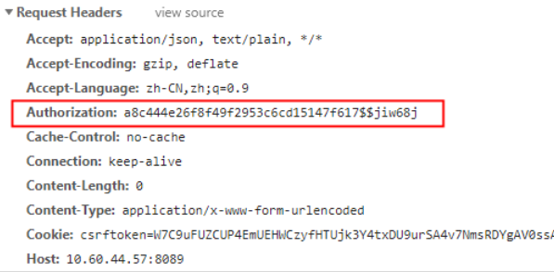

同一个临时变量名，后提取的会覆盖先提取的。另外，也可以用来保存临时指定的值：{"auth":"data.tokenValue","test":"123"}
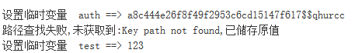
【请求头】：
【Content-Type】中提供了urlencoded、json、xml、form-data四种常见的类型，也可以另外填入。
form-data为文件上传接口使用，实际的Content-Type会根据上传文件类型确定。
此外，按需填入其他的请求头内容，值可以使用变量。
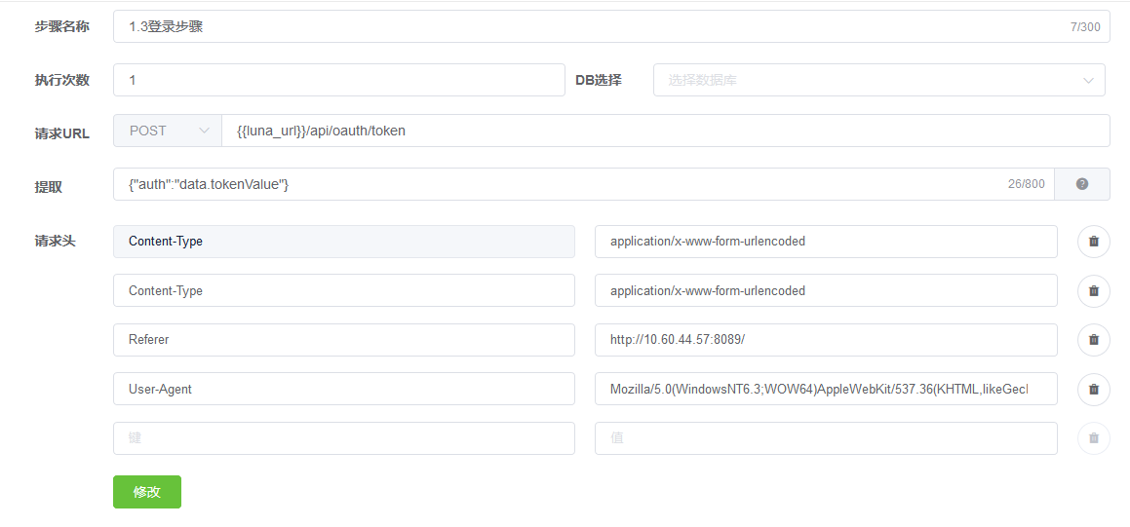
- Socket接口：【请求地址】填入ip:port，其它同上。
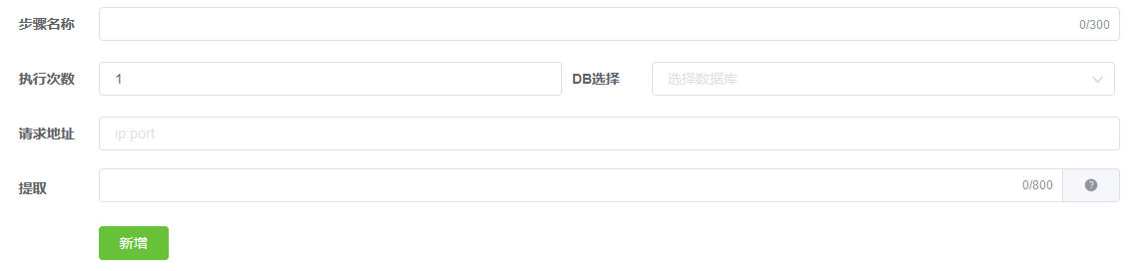

【测试点层】：此层级为接口入参数据或函数的参数，步骤和测试点的关系支持一对多，不同的数据即代表不同的业务场景，因此推荐以业务场景名称命名此层级。
【前置操作】在接口执行之前，执行函数操作。
【后置操作】在接口执行之后，数据校验之前，执行函数操作。
【超时】设置接口请求的超时时间，若超时，该测试点判定为失败。
【延迟执行】默认为0，若不为0，则会在指定时间后再执行该测试点，单位秒
【最后执行】默认不开启，若开启，会在所有常规用例执行完成以后再统一执行最后执行的测试点列队
【数据校验】设定“期望值”与接口返回参数进行匹配校验。
注意：一些字符冲突，比如“|”字符。在接口和数据校验时，如果返回信息包含“|”则不能直接使用等式校验，避免和内置批量校验分隔符冲突，可用“$”（包含）代替。
【请求参数】附加至url后的查询参数，如{{luna_url}}/api/oauth/token?captchaText=abcf,以表单键值对形式填写。
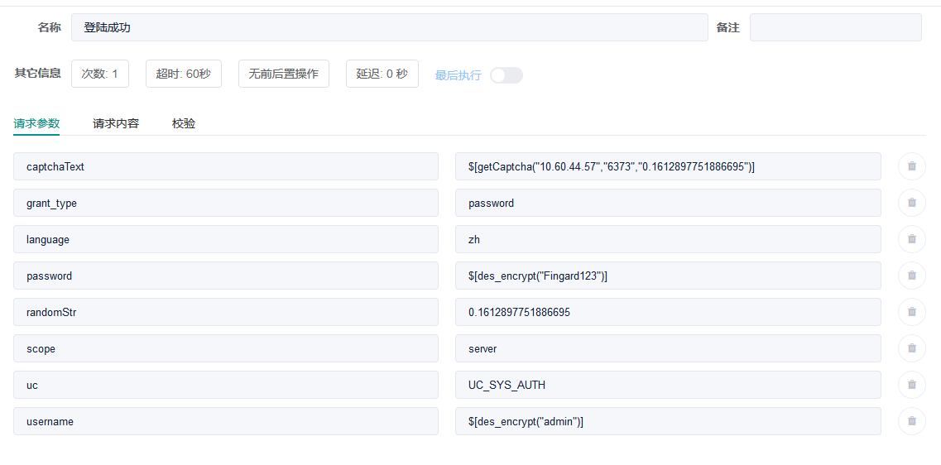
【请求内容】展示形式提供键值对、文本形式，实际发送格式会根据Content-Type来推断。
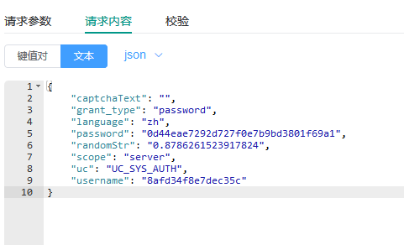
【函数参数】使用json或a,b,c格式提供字段，根据实际情况解析参数内容。

2.2 常见符号及使用方法

2.2.1 分隔符“|”
用于分隔多个数据时使用。
例如前后置操作中需要执行多个函数：sleep(10)|dbexecute()

2.2.2 校验
接口返回数据模糊查询【$】：“info$共生成了上划单1笔”，表示返回字段“info”包含“共生成了上划单1笔”内容。
response.text$XXX：用于一些非json格式中返回数据的模糊查询校验。
举例：返回html页面中含有登录成功字样，则在接口校验处用“response.text$登录成功”，校验html页面返回证明登录结果已经成功。
response.header.XXX=YYY：用于校验响应头中的字段。如我们想校验响应头中的Content-Length字段，可以描述成：
response.header.Content-Length=354
request.body.XXX=YYY:用于校验请求内容中的字段。
一对多校验：[待校验项][操作符]or(期望值1;期望值2;期望值3......)
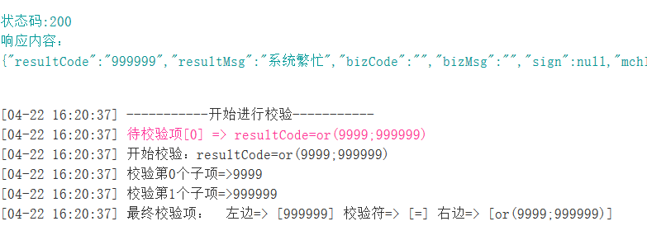

2.2.3 变量
自定义变量：在变量管理中维护，标识符{{variable}}
临时变量：标识符 ${variable}
函数变量：标识符 $[func(args...)]

自定义变量中：
{{STEP_PARAMS}}：在测试点的参数中可以使用“{{STEP_PARAMS}}”，在其它变量替换完成以后，将参数内容整体代入（去掉包含{{STEP_PARAMS}}的字段），如下图所示，在sign中会将{{STEP_PARAMS}}替换成参数内容后传入函数中。常见于生成加密签名
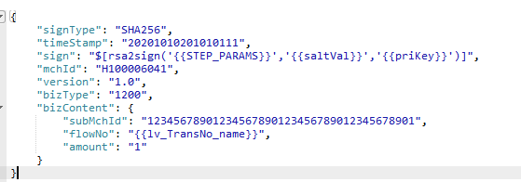

{{SUM_var}}:在变量前加上SUM_标志，则在该文本的变量替换过程中，变量var会进行累加操作，最终{{SUM_var}}被替换为累加后的值。常用于金额求和，如下图，PayAmount字段的使用变量lv_PayAmount的值是 通过函数随机生成，在该报文中存在多个，TotalAmt字段需要合计这些未知的PayAmount的值是，TotalAmt的变量设为 SUM_lv_PayAmount，最终的TotalAmt即为多个PayAmount的和。
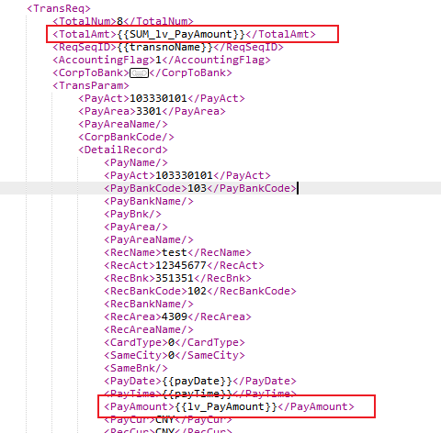

{{RAW_var}}:用于过分不寻常的变量内容，比如变量var的值为一段包含了很多和内置标识符冲突的符号，使用RAW则不会再对值中的内容进行变量匹配。
{{CACHE_var}}:若变量声明了该标识符，将会使用缓存中上一次的var的值。

2.2.4 数据库指定
在变量获取方式或者是函数类型测试点在执行sql操作时，通过符号【@】来指定期望的数据库连接。
如果需要多个sql分别在不同的数据库执行，可以通过分号【;】分割,如下所示：
sql1@库1;sql2@库2
或是在一个库下执行多条sql，例如sql1;sql2;sql3@库名
当在一句sql涉及跨表查询时，可以只@其中的一个库，不需要@每个涉及的库，如下：
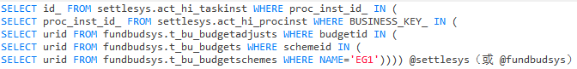

2.2.5 json返回校验
如需要判别接口响应中的code是否为0，如下图填写即可，两边的值除了在响应内容中提取，也可以通过变量获取。（普通Json或Xml响应在校验表单中直接使用自定义格式来生成，左侧为字段在内容中的路径）
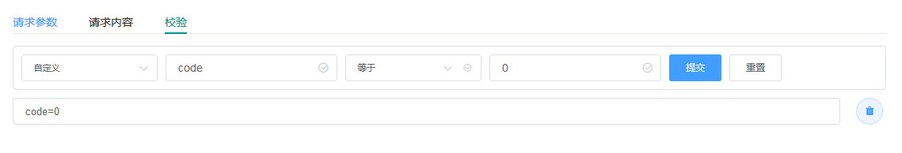
一些复杂情况如存在列表：
store.book.[1].author = Evelyn Waugh
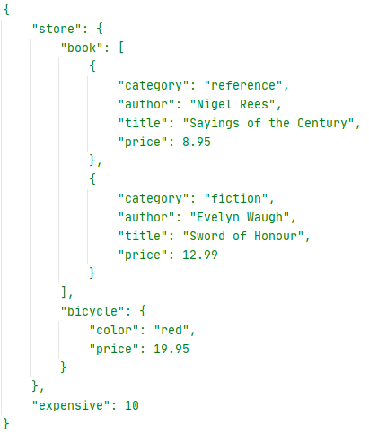

2.2.6 xml返回校验
XML校验同 json返回校验一样，指定期望字段的路径（在处理中，xml格式的内容会被解析成json格式）。如下报文中的CommandCode字段，校验表达式为：Root.Head.CommandCode=11111
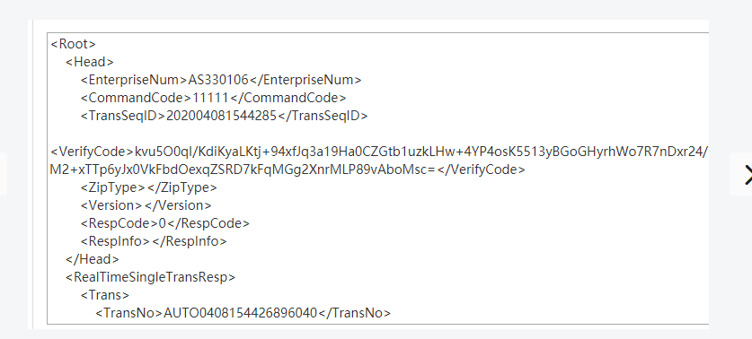

2.3 树级操作

2.3.1 拖动
左键选中后可以移动至指定目录和位置。

2.3.2 复制
Ctrl+拖动，可以在拖动的基础上复制，原拖动目标仍存在初始位置。

2.3.3 强制删除
一般情况下，有子节点的数据不能直接删除。再点击删除后，会有弹框提醒是否需要强制删除，点击确定可以删除有子节点的数据。

2.3.4 导入、导出
在计划层的按钮栏中，点击导出可以将用例、节点排序、使用到的变量、数据连接等信息导出至一个json文件中，可做备份或迁移。
导入在产品层进行，变量和数据连接会新生成独立的的空间和方案。

2.3.5 调试日志、结果
在计划层的按钮栏中，点击调试日志，当该计划处于调试执行状态中时，会弹出日志窗口，否则弹出调试结果窗口，可以在这里查看各层级执行的信息、耗时、成功率、测试点对应日志等信息
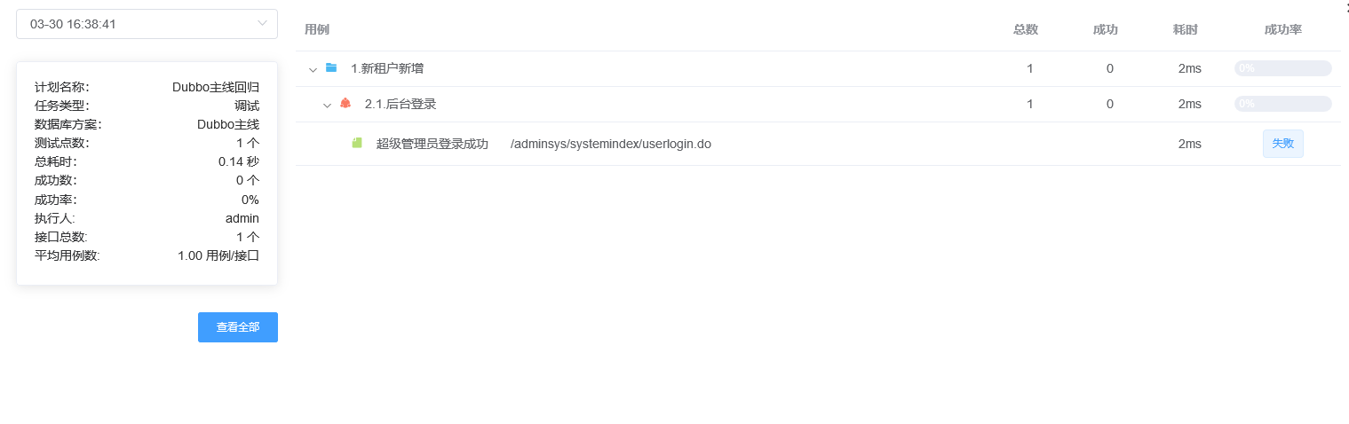

2.3.6 文本替换
在具有文本替换操作的层级点击按钮，弹出文本替换窗口，在表单中，可以选择替换的作用位置，待填写待替换内容和新内容后，点击替换按钮，可以在当前选择节点以及它的下级节点中遍历目标位置，进行内容的替换。若需要回滚操作，可以点击回滚按钮恢复上一次的状态，只有一次使用机会。

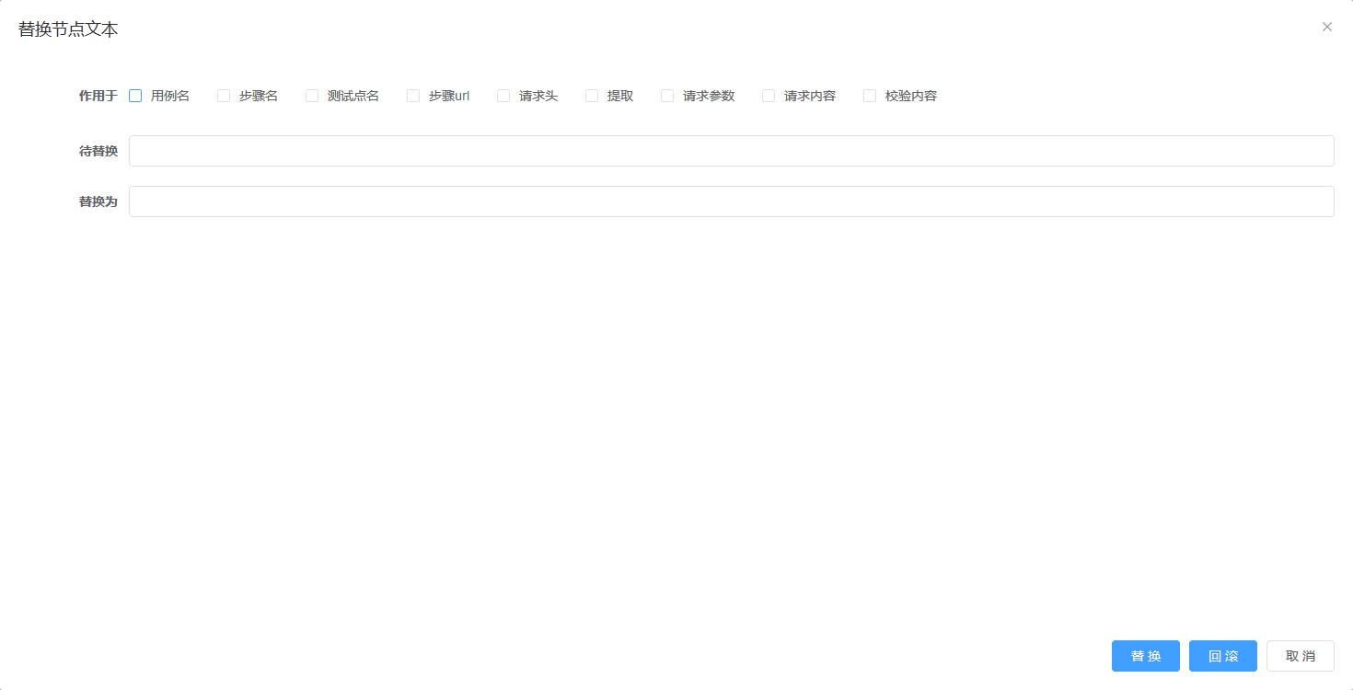

2.3.7 生成用例
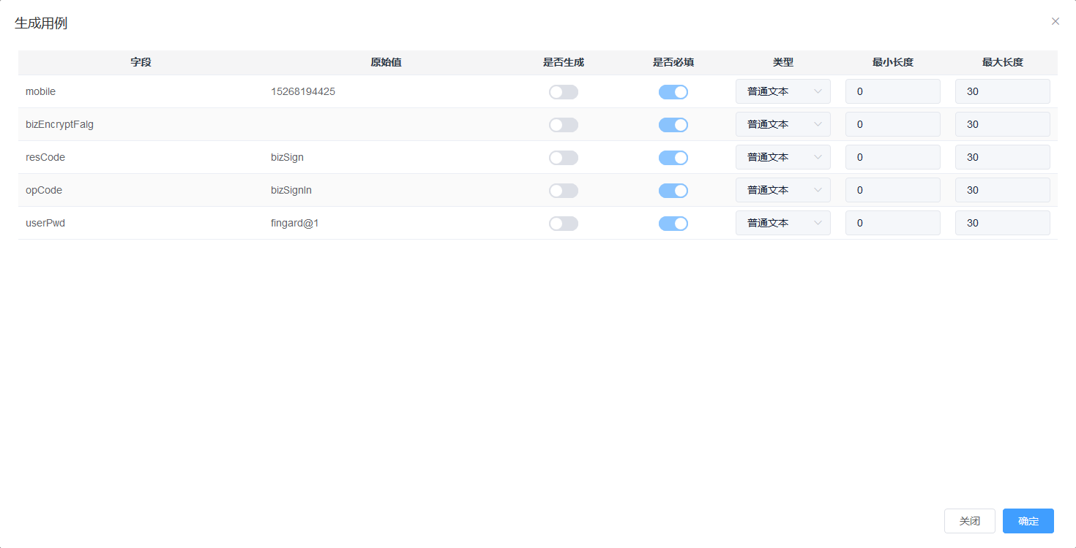
弹窗中展示各字段和它们的原始值（json类型时目前只给出两层）。
是否生成 配置开启时，意味着会针对该字段生成用例。
选择字段的类型（可以和实际类型不一致）、是否必填、最大最小长度，最后会在测试点同级根据待生成字段的配置新建几条包含特殊内容的测试点。
（考虑到多字段组合时内容的复杂度，只会在单字段生成）

三、数据连接

3.1 连接配置维护
描述：支持PostgreSQL、Oracle、Mysql三种类型数据库和WinRM、Jenkins登录信息的配置。数据库连接信息需要填写描述、库/服务/SID、地址、端口、用户名和密码。另外，还需选择该配置所在的【连接方案】，默认为全局。在同一个连接方案下【描述】字段唯一。
WinRM需要填写host、post、账号名、密码字段；Jenkins host为jenkins地址。这两个类型固定在全局方案下。
填写完成后，可以进行配置正确性测试。
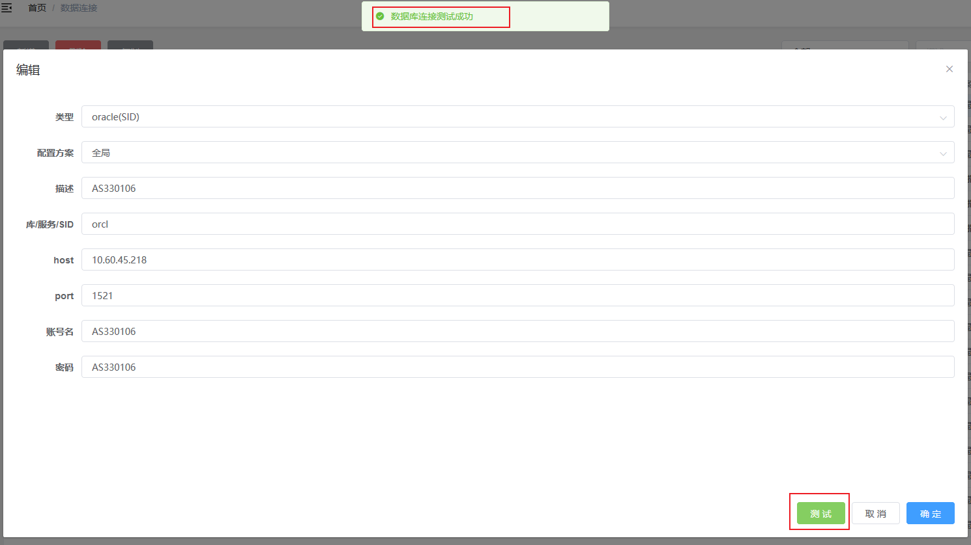

3.2 连接配置复制
描述：选择期望复制的配置，点击操作栏的复制按钮，选择或创建连接方案，提供复制和仅修改两个选项，仅修改会只变更配置的方案。提交后会进行重复校验，若不通过，操作不会生效。
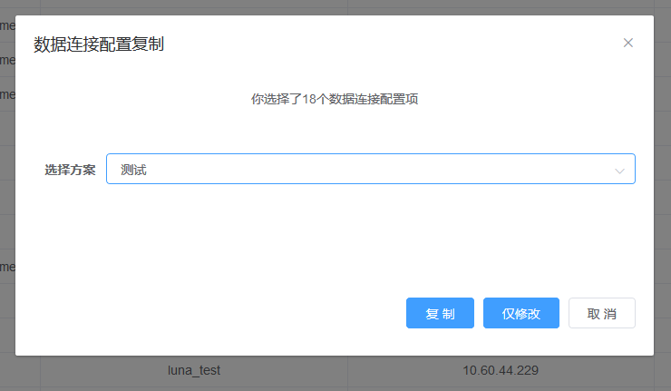

3.3 连接配置使用
描述：配置中【描述】制单为用户编写用例中指定数据库的主体。在计划配置中选择连接方案，执行过程中的数据库连接信息会优先在该方案下搜索，若不存在，会使用全局方案下配置。

四、变量管理

4.1 变量空间
描述：在一个变量空间下，变量的键名唯一。【全局】为变量主要存在的空间。
需求：在不需要改变用例中已编写完成的变量键名的情况下，根据选择的变量空间动态的调整变量内容。计划配置中指定变量空间，执行过程中的变量会优先在该空间下搜索，若不存在，会使用全局下的变量。
在变量管理页面的空间中维护变量空间信息（通常在命名时确定好名称后不再做修改）
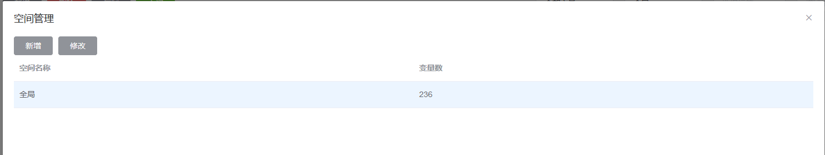

4.2 变量维护
描述：变量需指定变量空间，默认全局。获取方式和值只能填写一处

【值】：即变量值直接为一个固定值，一般为了方便全局修改，如项目的URL，而把一个固定值作为变量值。
【获取方式】：需要间接获取的变量，变量本身没有固定值而是根据条件动态生成的。
获取方式主要为两种，SQL获取和函数获取：
SQL获取：在获取方式中填写sql，sql末尾需要加上关联数据库。
举例：SELECT CONTRACT_ID FROM tsys_tenant_contract WHERE TENANT_ID IN(SELECT TENANT_ID FROM tsys_tenant WHERE TENANT_CODE='sycauto_101')@usercore
上面举例sql获取方式是为了获取变量CONTRACT_ID

函数获取方式：函数方式比较简单，直接在获取方式中输入函数定义中已经存在的函数。
举例：getDate是函数定义中已经维护好的一个返回当前日期的函数，获取方式填入getDate()即可。
两种获取方式中都可以嵌套变量。
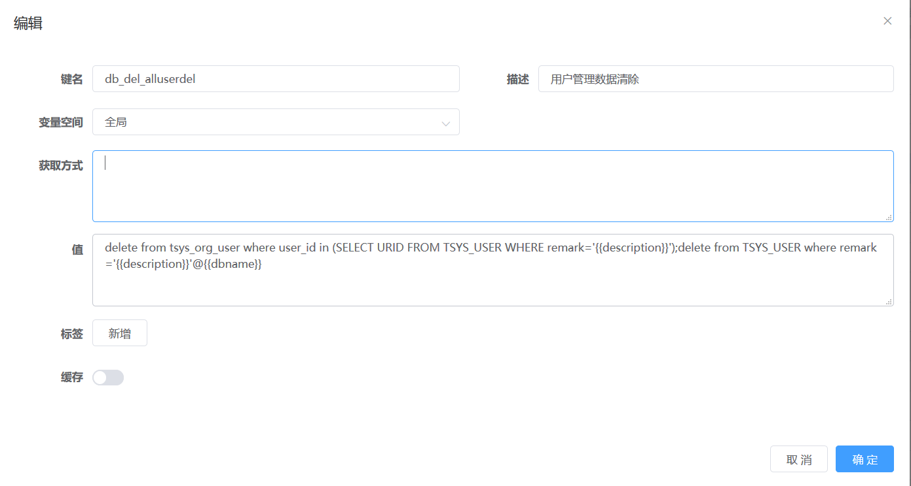
【标签】可对已有变量进行分类管理和快速筛选。点击新增，可以在弹出的选择器中选择或新建标签。一个变量最多添加三个标签。
【缓存】若开启缓存，在一次任务过程中，该变量在第一次被使用时确定值以后，后续的引用不再做计算，会从缓存中获取该值（只针对内容为获取方式的变量有效）
如通过SQL获取到一个租户id，而该id在任务周期中不会再变化，则可以开启缓存选项，减少查询的耗费。

4.3 变量引用
我们在变量管理中维护一个键名为mark，mark即为一个变量名称。当我们在系统中想要引用这个变量的时候，我们统一引用格式为：{{mark}}。
举例1：我们维护mark的值为sycauto_1001
那么我们想在用例中引用这个sycauto_1001的值作为tenantCode的值时，我们就可以按下面这样填写：
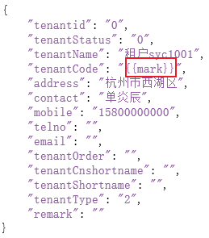
那么在参数实际发送过程中，实际数据就会替换为：
{"tenantid": "0", "tenantStatus": "0", "tenantName": "租户syc1001", "tenantCode": "sycauto_1001", "address": "杭州市西湖区", "contact": "单炎辰", "mobile": "15800000000", "telno": "", "email": "", "tenantOrder": "", "tenantCnshortname": "", "tenantShortname": "", "tenantType": "2", "remark": ""}
此为变量最基本的引用，用于全局替换一些参数，在实际运用中避免想做数据的替换需要每一个数据一条条修改，只需要在全局变量处修改即可全局生效。

4.4 变量复制
类似数据连接的复制功能，可以批量复制变量或修改一些变量所在的变量空间，同时也会进行唯一性校验。选择目标空间和期望的原始变量后即可提交操作。

五、函数定义

5.1 内置函数
描述：提供一些常见的内置函数，比如随机数生成，用户名、手机号生成，日期时间的格式化获取等函数。
如随机生成流水号 createTransNo("test") 返回 test+随机数字，共16位。

5.2自定义函数
描述：可以通过自定义的代码实现扩展功能。
Golang如下：import需要使用的库（已经内置了errors、fmt、strings、time，只能使用标准库中的内容）。
同时赋予了名为worker的变量，可以通过它来进行一些特殊的操作如写入信息到日志、获取redis客户端等操作。
函数返回一般为两个参数，分别是函数执行的结果和失败时的错误。一个参数时，默认执行成功，该参数作为结果返回。其它个数的参数时该步骤出错。
参数为字符串时，尽量不要使用单引号，会有解析失败的可能。复杂情况使用反引号:`
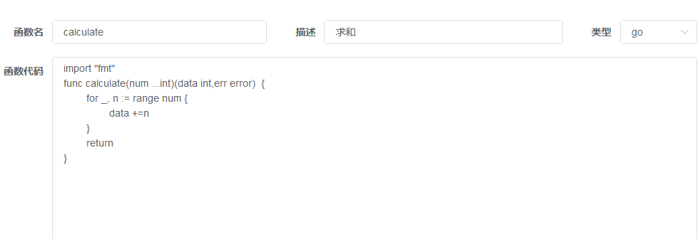
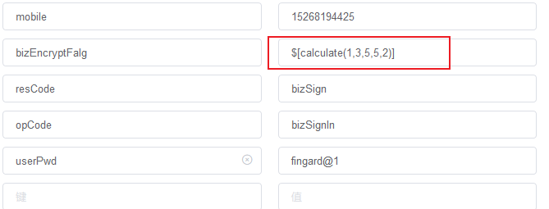

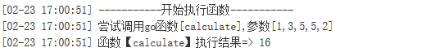

另外，在后置操作的函数中，都注入了响应内容文本，名称为resp。

Python import需要使用的包（已经内置了errors、fmt、strings、time）。
编辑相应的代码即可，函数名应当与代码中的函数名一致，在函数内部import需要的包，范围限制在内置的包中，如果需要使用第三方的包，要在对应的服务器中使用pip安装。
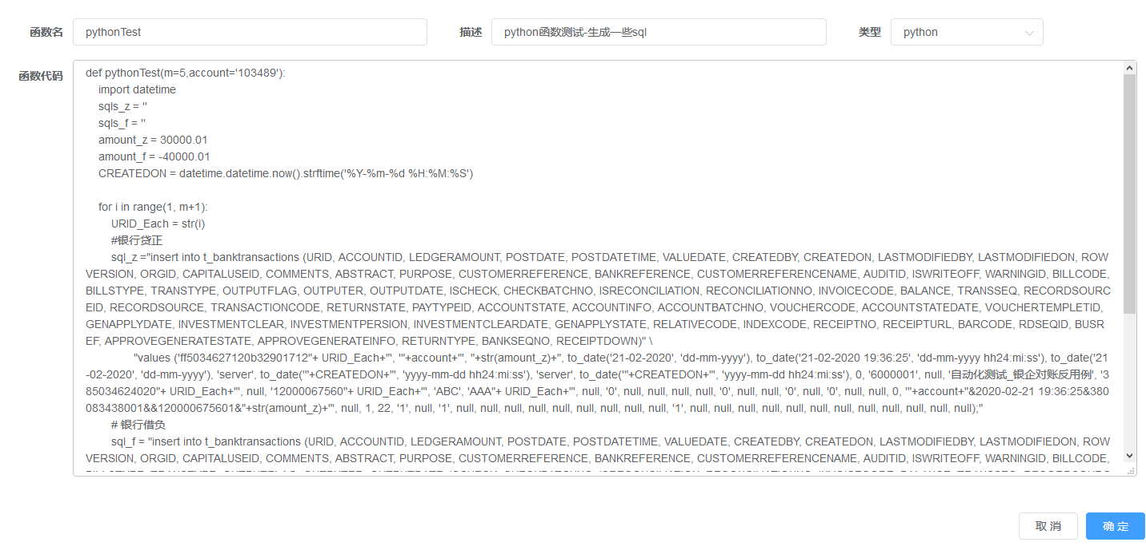

Java：类似Jmeter的beanshell，可以引入外部的jar包调用。
函数内的参数必须为json格式，如 $[calculate_java({"a":1,"b":5})]
函数内部注入了result变量，为最终的返回信息。result.setData 和result.setSuccess分别为执行结果和成功状态赋值。Success默认为true。
直接使用变量名时，由于注入的值是字符串类型，需要根据情况做转换。
或者使用内置变量params，类型：cn.hutool.json.JSONObject，可以根据需要做相应处理。
需要调用外部jar包时，把jar包上传到文件空间的目录下，复制jar包的路径填入表单，多个时使用分号分割。

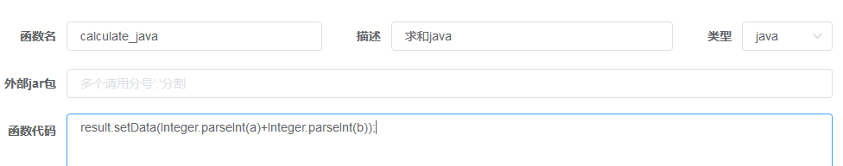

六、用户管理

6.1 权限维护
描述：区分接口和页面的权限，在系统管理-权限设置中维护，一般有系统管理员来操作。

6.2 角色维护
描述：可以新增角色并且赋予角色权限。

6.3 用户维护
描述：可以对用户分配角色，超级管理员admin默认拥有所有页面和接口的权限。其它用户在请求无权限地址时会提示。

七、文件空间

7.1 文件目录
描述：有文件夹和文件两层，可以在页面上对文件夹或文件做名称修改或删除等操作，文件夹下可上传文件。

7.2 文件
描述：文件有文件名、下载名、路径、目标服务器、服务器路径等信息。文件名为实际存在的文件名称，下载名为下载文件时的名称，两者可以不相同，主要用于部分场景下，实际的下载后保存的文件名可能会和原文件名不同。路径为文件的相对路径，在用例中，通过这个路径来寻找文件。
若文件需要在服务器上进行交互，可以选择目标服务器信息，其中的选项为数据连接中的WinRm类型，并可以填入服务器中的文件路径来指定文件需要存放的位置。

7.3 文件查看
描述：文件查看中，可以以文本形式浏览文件内容，也可以进行修改操作。

